盐酸表柔比星
Yansuan Biaoroubixing
Epirubicin Hydrochloride
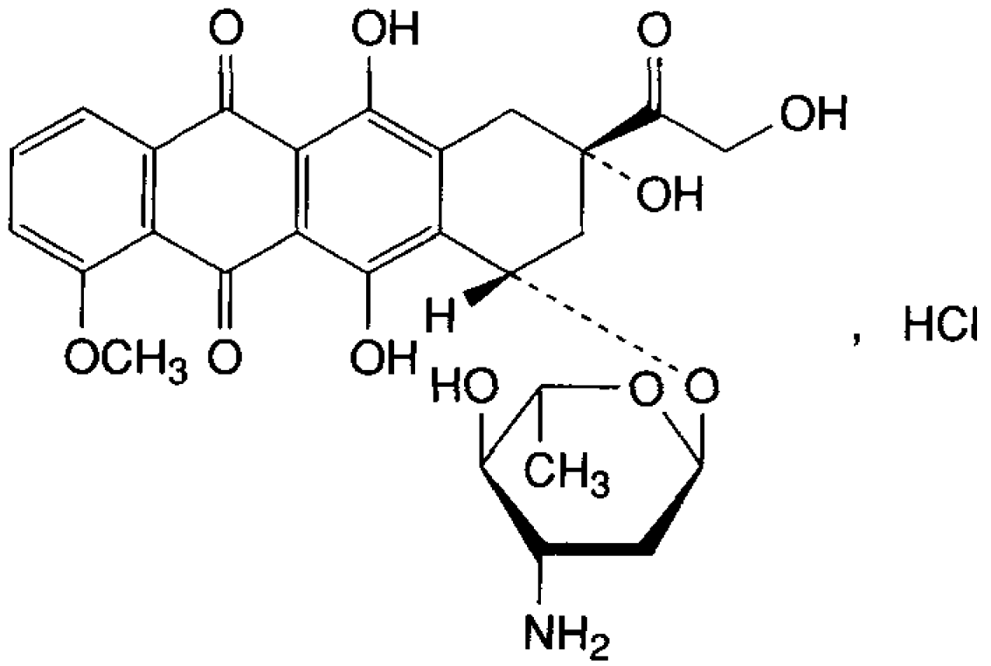
C₂₇H₂₉NO₁₁·HCl 579.99
本品为（8S,10S）-10-[（3-氨基-2,3,6-三去氧基-α-L-阿拉伯吡喃糖基）-氧基]-6,8,11-三羟基-8-羟乙酰基-1-甲氧基-7,8,9,10-四氢并四苯-5,12-二酮盐酸盐。按无水,无溶剂物计算，含盐酸表柔比星（C₂₇H₂₉NO₁₁·HCl）应为97.0%～102.0％。
【性状】 本品为红色或橙红色粉末；有引湿性。
本品在水或甲醇中溶解，在乙醇中微溶，在乙醚中不溶。
比旋度 取本品，精密称定，用甲醇溶解并定量稀释制成每1ml中约含0.5mg的溶液，依法测定（附录ⅥE），按无水,无溶剂物计算，比旋度为+310°至+340°。
吸收系数 取本品，精密称定，用甲醇溶解并定量稀释制成每1ml中约含15μg的溶液，照紫外－可见分光光度法（附录ⅣA），在495nm的波长处测定吸光度，按无水,无溶剂物计算，吸收系数（E^{Combin}）为200～230。
【鉴别】 （1）在含量测定项下记录的色谱图中，供试品溶液主峰的保留时间应与对照品溶液主峰的保留时间一致。
（2）取吸收系数项下的溶液，照紫外－可见分光光度法（附录ⅣA）测定，在234nm、252nm、288nm、479nm和495nm的波长处有最大吸收。
（3）本品的红外光吸收图谱应与对照的图谱（光谱集1022图）一致。
（4）取本品10mg，加硝酸0.5ml使溶解，加水0.5ml，火焰加热（灼烧）2分钟，放冷，滴加硝酸银试液，即生成白色凝乳状沉淀。
【检查】 酸度 取本品，加水制成每1ml中含5mg的溶液，依法测定（附录VI H），pH值应为4.0~5.5。
溶液的澄清度 取本品5份，各10mg，分别加水5ml溶解后，溶液应澄清；如显浑浊，与1号浊度标准液（附录ⅨB）比较，均不得更浓。
有关物质 取本品，用流动相溶解并稀释制成每1ml中约含0.5mg的溶液，作为供试品溶液；精密量取适量，用流动相定量稀释制成每1ml中约含5μg的溶液，作为对照溶液。照含量测定项下的色谱条件，取对照溶液20μl注入液相色谱仪，调节检测灵敏度，使主成分色谱峰的峰高约为满量程的20％；再精密量取供试品溶液和对照溶液各20μl，分别注入液相色谱仪，记录色谱图至主成分峰保留时间的3倍。供试品溶液的色谱图中如有杂质峰，多柔比星酮按校正后的峰面积计算（相对保留时间约0.3，校正因子0.7）不得大于对照溶液主峰面积(1.0%)，多柔比星（相对保留时间约0.8）峰面积不得大于对照溶液主峰面积(1.0％)，其他单个杂质峰面积不得大于对照溶液主峰面积的1/2（0.5%），各杂质峰面积（多柔比星酮按校正后的峰面积计算）的和不得大于对照溶液主峰面积的2倍（2.0%）。
乙醇、丙酮和二氯甲烷 取本品约0.5g，精密称定，置顶空瓶中，精密加入水5ml使溶解，密封瓶口，作为供试品溶液；分别精密称取乙醇、丙酮、二氯甲烷各适量，加水定量稀释制成每1ml中含乙醇500μg、丙酮500μg和二氯甲烷60μg的混合溶液，精密量取5ml，置顶空瓶中，密封瓶口，作为对照品溶液。照残留溶剂测定法（附录ⅧP第一法）试验，以（5％）苯基-（95％）二甲基聚硅氧烷为固定液（或极性相似的固定液）的毛细管柱为色谱柱，柱温为50℃；检测器为氢火焰离子化检测器（FID）,检测器温度为250℃；进样口温度为200℃，分流比1：5。顶空进样，顶空瓶平衡温度为80℃，平衡时间为30分钟，进样体积为1.0ml。取对照品溶液顶空进样，乙醇、丙酮和二氯甲烷依次出峰，各主峰之间的分离度均应符合要求。分别精密量取供试品溶液与对照品溶液顶空进样，记录色谱图，按外标法以峰面积计算，含乙醇不得过1.0％，含丙酮不得过1.5％，含二氯甲烷不得过0.06％。
二氧六环、吡啶 取本品适量，精密称定，用水溶解并定量稀释制成每1ml中约含50mg的溶液，作为供试品溶液；另取二氧六环与吡啶适量，用水定量稀释制成每1ml中约含二氧六环38μg和吡啶20μg的混合溶液，作为对照品溶液。照残留溶剂测定法（附录ⅧP第三法），色谱柱为（5％）苯基－（95％）二甲基聚硅氧烷为固定液（或极性相似的固定液）的毛细管柱；柱温100℃；检测器为氢火焰离子化检测器（FID）。二氧六环峰与吡啶峰的分离度应符合规定。精密量取供试品溶液与对照品溶液各1μl，分别注入气相色谱仪，记录色谱图。按外标法以峰面积计算，含二氧六环、吡啶的量，均应符合规定。
水分 取本品，照水分测定法（附录VIII M第一法 A）测定，含水分不得过3.0%。
细菌内毒素 取本品，依法检查（附录XI E），每1mg盐酸表柔比星中含内毒素的量应小于1.1EU。
降压物质 取本品，依法检查（附录XI G），剂量按猫体重每1kg注射1mg，应符合规定。
【含量测定】 照高效液相色谱法（附录V D）测定。
色谱条件与系统适用性试验 用三甲基硅烷键合硅胶为填充剂；以含0.2％十二烷基硫酸钠的乙腈-水-甲醇-85％磷酸溶液（290:540:170:1）混合溶液为流动相，流速为每分钟2.0ml；检测波长为254nm；柱温35℃。取盐酸多柔比星对照品和盐酸表柔比星对照品各适量，用流动相溶解并稀释制成每1ml中分别约含30μg和100μg的混合溶液，取20μl注入液相色谱仪，记录色谱图，表柔比星峰与多柔比星峰的分离度应大于2.0，理论板数按表柔比星峰计算不低于3000，盐酸表柔比星峰的拖尾因子应为0.8～1.4。
测定法 取本品适量，精密称定，用流动相溶解并定量稀释制成每1ml中约含0.1mg的溶液，精密量取20μl注入液相色谱仪，记录色谱图；另取盐酸表柔比星对照品，同法测定。按外标法以峰面积计算供试品中C₂₇H₂₉NO₁₁·HCl的含量。
【类别】 抗肿瘤抗生素类药。
【贮藏】 遮光，密封，在阴凉干燥处保存。
【制剂】 注射用盐酸表柔比星。

